UJI KOMPETENSI KEAHLIAN TINGKAT XI

TAHUN PELAJARAN 2025/2026

SOAL PRAKTIK KEJURUAN
BERBASIS WEB

Satuan Pendidikan : Sekolah Menengah Kejuruan
Kompetensi Keahlian : Rekayasa Perangkat Lunak
Alokasi Waktu : 8 jam
Bentuk Soal : Penugasan Perorangan
Judul Tugas : Aplikasi Perpustkaan

I. PETUNJUK UMUM

  - Periksalah dengan teliti dokumen soal ujian praktik !
  - Periksalah peralatan dan bahan yang dibutuhkan !
  - Gunakan peralatan utama dan peralatan keselamatan kerja yang telah disediakan!
  - Gunakan peralatan sesuai dengan SOP (Standard Operating Procedure) !
  - Bekerjalah dengan memperhatikan petunjuk Pembimbing/Penguji !

II. DAFTAR PERALATAN

No. | Nama  Alat dan Bahan | Spesifikasi Minimal | Jumlah | Keterangan
1 | 2 | 3 | 4 | 5
1. | Komputer (PC/Laptop) yang difungsikan sebagai server | - Prosesor : Dual Core 2,4 GHz (2,93GHz untuk yang memilih platform mobile)  - RAM : 2 GB (4GB untuk yang memilih platform mobile)  - Keyboard  - Mouse  - Monitor | 1 Unit | Baik
2. | Komputer (PC/Laptop) yang difungsikan sebagai client | - Prosesor : Dual Core 2,4 GHz (2,93GHz untuk yang memilih platform mobile)  - RAM : 2 GB (4GB untuk yang memilih platform mobile)  - Keyboard  - Mouse  - Monitor | 1 unit | Baik

SOAL/TUGAS

Judul Tugas : Membuat Aplikasi Perpustakaan
Langkah Kerja :
- Periksalah alat kerja apakah berfungsi dengan baik sebelum memulai ujian.
- Bacalah setiap intruksi atau langkah kerja pada soal untuk mengerjakan.
- Buatlah database dengan nama perpustakaan_namasiswa tentukan kebutuhan tipe datanya, tabel terlampir!
- Buatlah koneksi database php dengan nama database yang sudah dibuat.
- Buatlah UI sesuai dengan kebutuhan aplikasi mulai dari halaman home, login dan registrasi form, dashboard admin perpustakaan dan form buku.
- UI harus di buat rapi, komposisi warna baik atau bisa mengikuti mokup yang ada.
- Membuat validasi pada login form untuk login berhasil dan login gagal.
- Aplikasi berbasis sistem client-server
- Aplikasi dapat dibuat berbasis web
- Aplikasi hanya menggunakan administrator
Fitur | Administrator
Registrasi | X
Login | X
Logout | X
Mengelola User | X
Mengelola Buku | X

- Melakukan CRUD pada tabel user dan tabel buku
- Membuat notif data berhasil di simpan, di edit dan di hapus
- Membuat fitur pencarian data
- Mengerjakan dengan waktu lebih cepat akan mendapat nilai tambahan
- Terapkan pemrograman berbasis objek (object oriented programming)
- Running dan testing hasil program !

KEBUTUHAN DATABASE
tbl_buku
1 | id_buku
2 | judul_buku
3 | pengarang_buku
4 | penerbit_buku
5 | tahun
6 | gambar

tbl_user
1 | id_user
2 | nama_user
3 | username
4 | password
5 | create_at

Catatan : Database bisa diubah berdasarkan kebutuhan.

- MOKUP

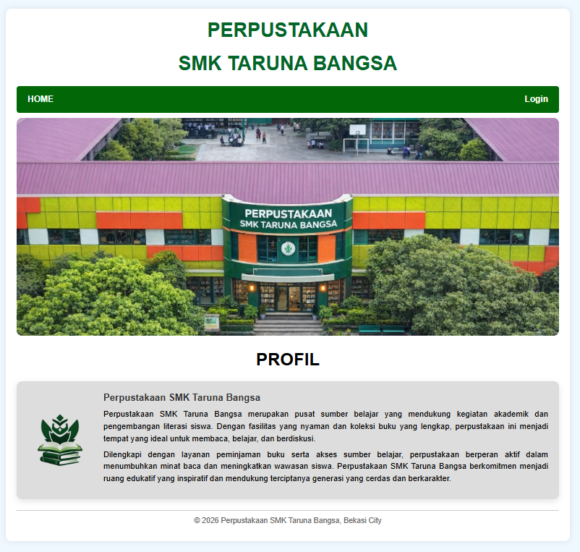

Gambar: Halaman Home / index

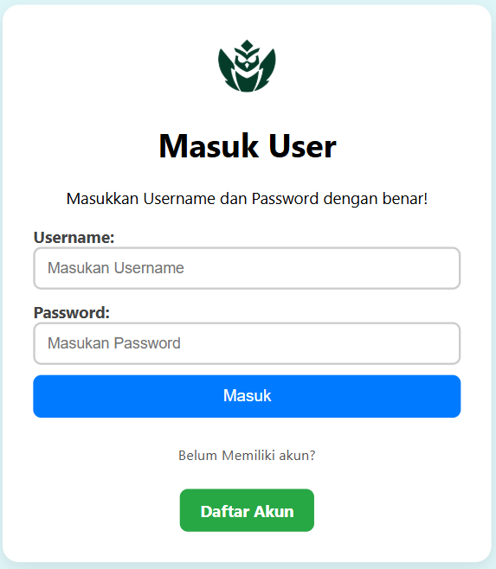
Gambar : Form Login

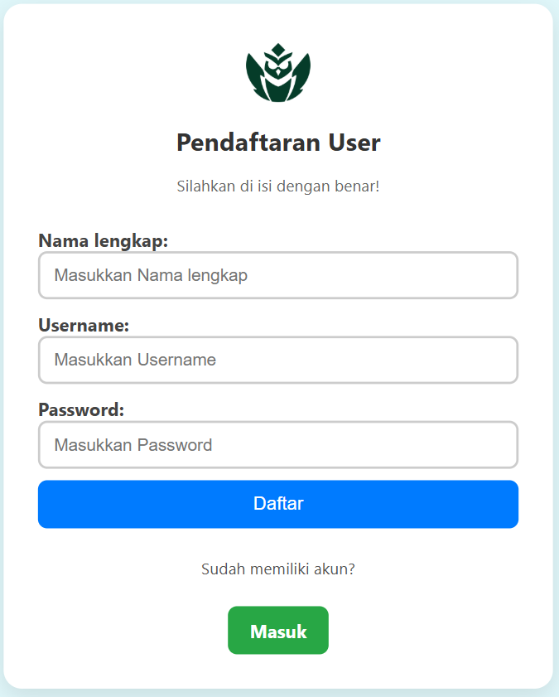
Gambar : Form Register

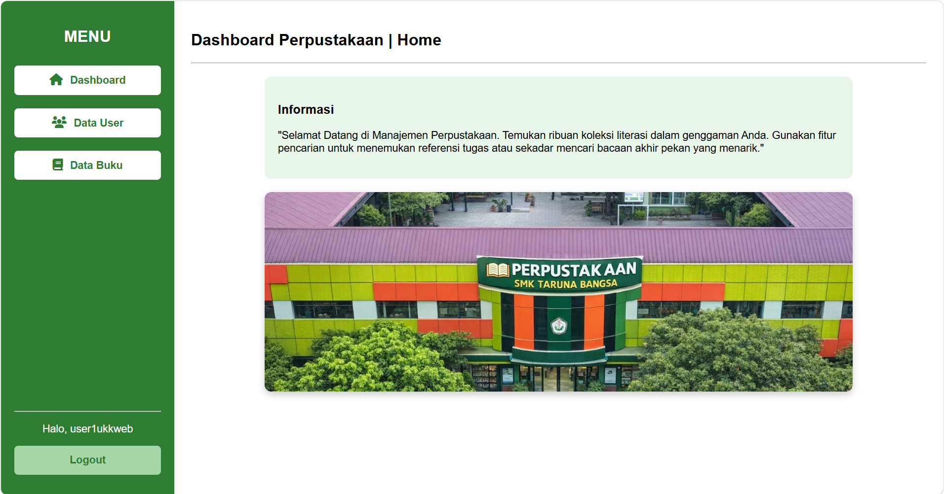
Gambar : Halaman Dashboard Perpustakaan

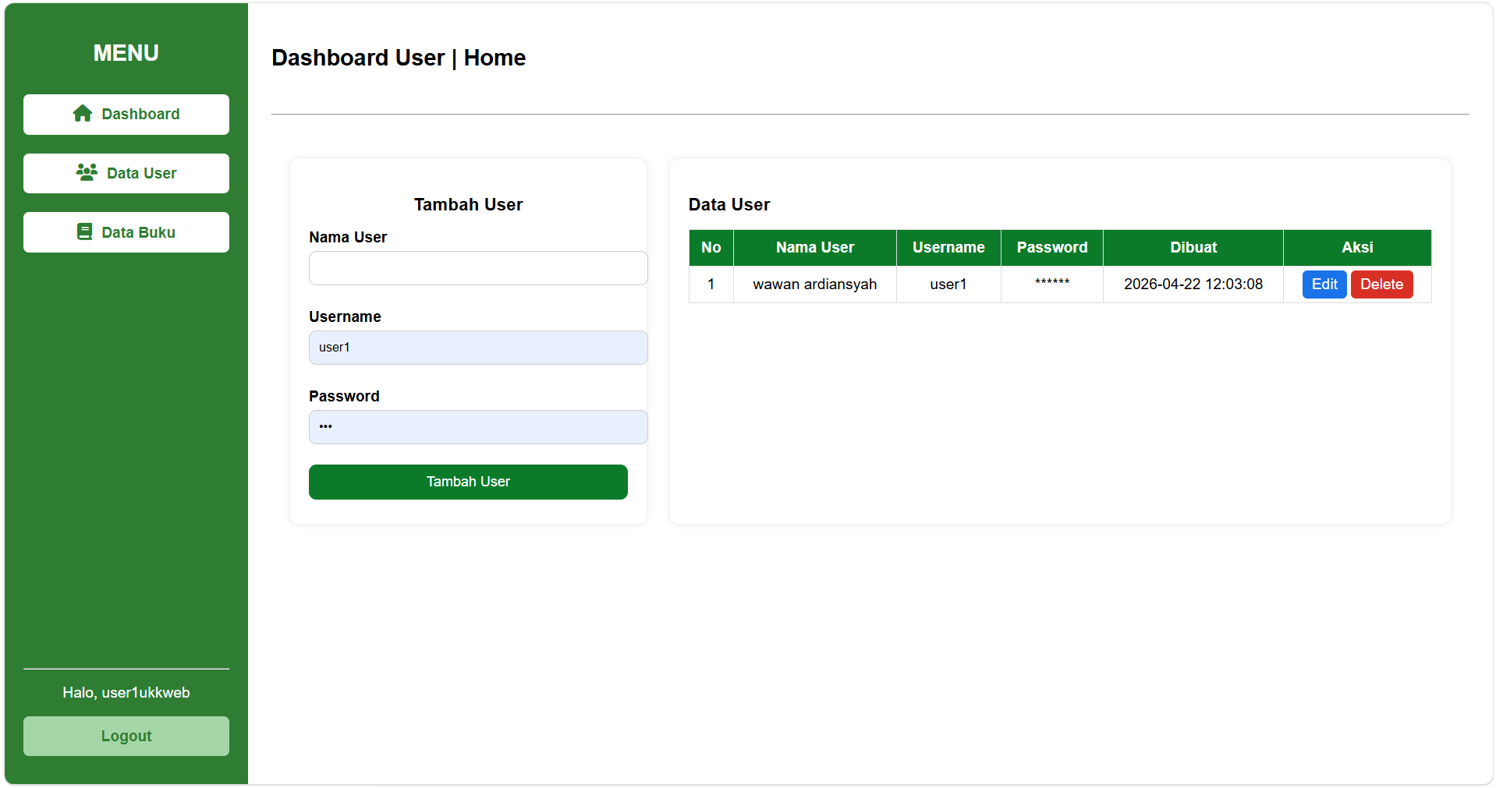
Gambar : Halaman Dashboard User

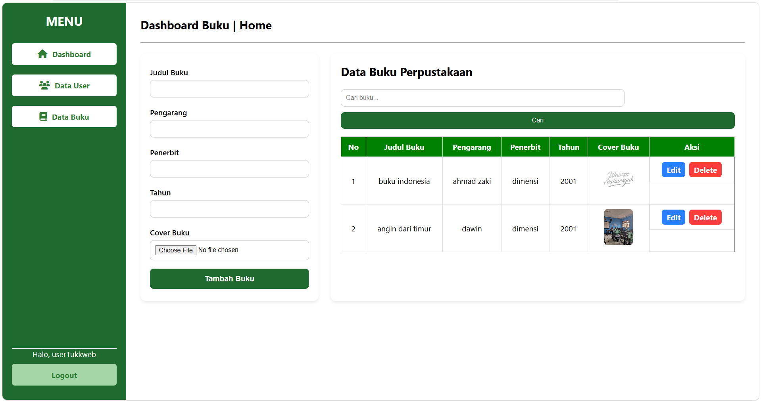
Gambar : Halaman Dashboard Buku

“SELAMAT & SUKSES

